Использование Zoom для онлайн-обучения

- Регистрация на платформе

- Как установить Zoom на компьютере / смартфоне / планшете

- Как создать видеоконференцию

- Как присоединиться к видеоконференции

- Как управлять видеоконференцией

Название: ZOOM Cloud Meetings
Официальный сайт: https://zoom.us

Страница загрузки: https://zoom.us/download

Стоимость: Базовая версия бесплатная

Официальная информация по использованию платформы в условиях карантина на сайте платформы:
https://blog.zoom.us/wordpress/2020/03/13/how-to-use-zoom-for-online-learning/

Zoom — это сервис для проведения видеоконференций, онлайн-встреч и создания групповых чатов.
Возможности:
- Интегрированное HD-видео и аудио. Организатор может выключать и включать микрофон, а также выключать видео и запрашивать включение видео у всех участников
- Опция скринкаста (одного или нескольких участников)
- Встроенная интерактивная доска, можно легко и быстро переключаться с демонстрации экрана на доску
- Чат, в котором можно писать сообщения, передавать файлы всем или выбрать одного студента
- Запись (в формате mp4) и расшифровка видеоконференций.

Использование Zoom для онлайн-обучения

Регистрация на платформе

1. Зайдите на страницу платформы: https://zoom.us

2. В правом верхнем углу нажмите на кнопку “Зарегистрируйтесь бесплатно”
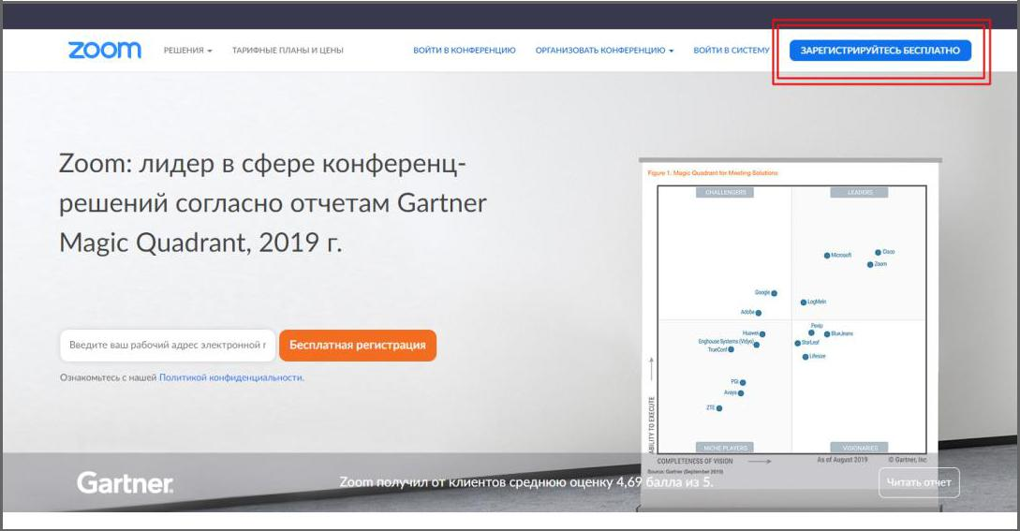

3. Введите адрес Вашей почты и нажмите “Регистрация”
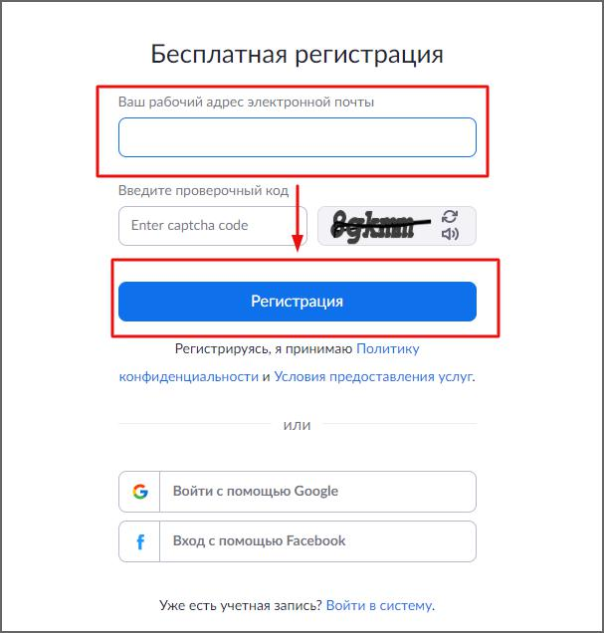

4. После регистрации на эту почту будет отправлено автоматически сгенерированное письмо для подтверждения активации аккаунта. Откройте письмо и нажмите кнопку “Активировать аккаунт”
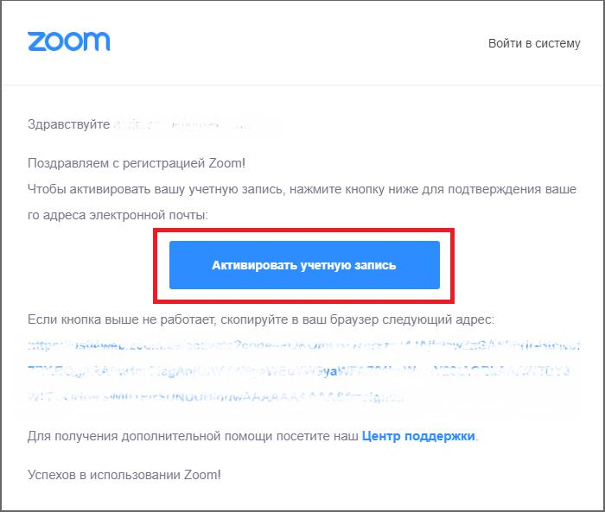

5. Вы будете автоматически перенаправлены на страницу, где необходимо будет указать ФИО и создать пароль
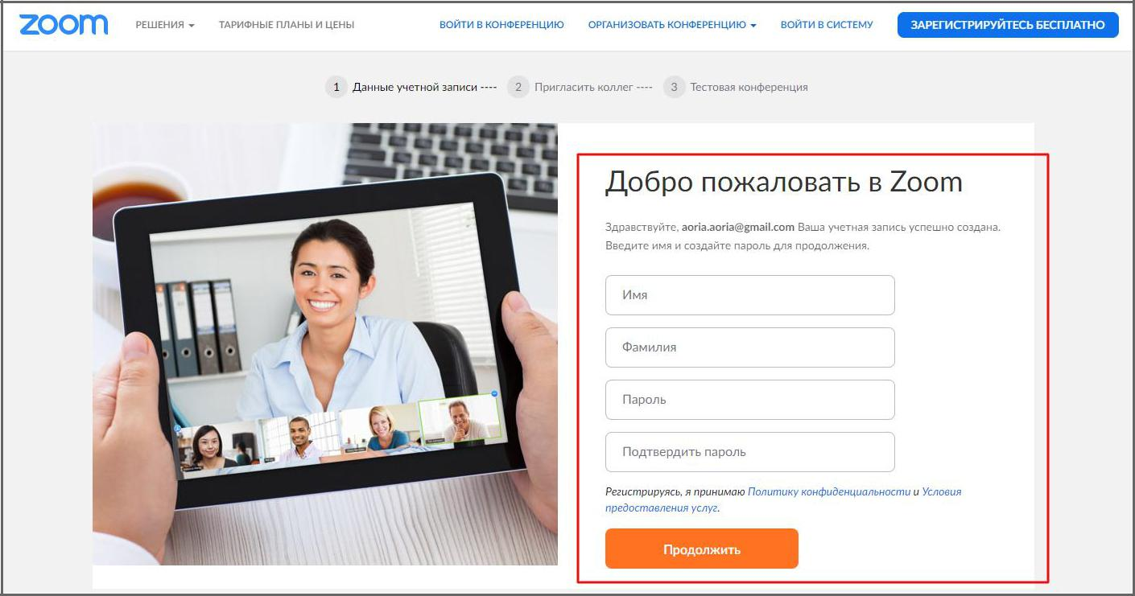

6. При желании Вы можете отправить приглашение присоединиться к Zoom Ваших коллег и знакомых. Так как подключение к платформе производится в индивидуальном порядке, этот шаг можно пропустить
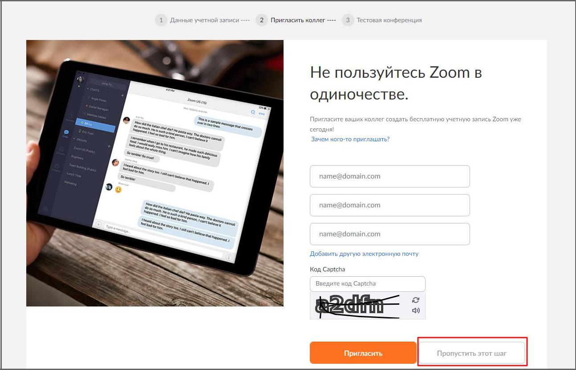

7. Готово! Вы зарегистрировались на платформе Zoom.

Как установить Zoom на компьютере / смартфоне / планшете?

Зайдите на страницу https://zoom.us/download и выберите нужную опцию.

Для компьютера: “Клиент Zoom для конференций”

Для смартфона / планшета: “Мобильные приложения Zoom”

Установка на компьютере:

Скачайте файл из раздела “Клиент Zoom для конференций”. После загрузки откройте файл запуска программы и выберите опцию “Войти в”

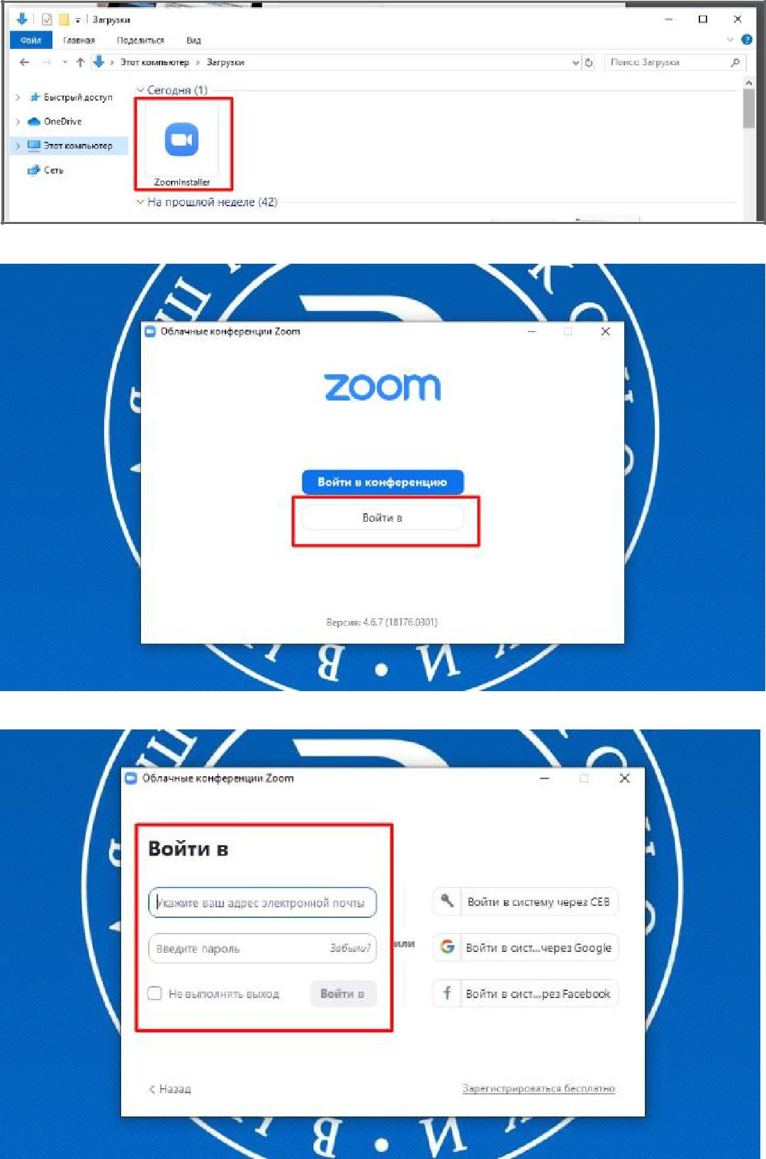

Как создать видеоконференцию

Способ 1: Через клиент Zoom на ПК

1. Откройте клиент Zoom

2. Выберите опцию “Запланировать”
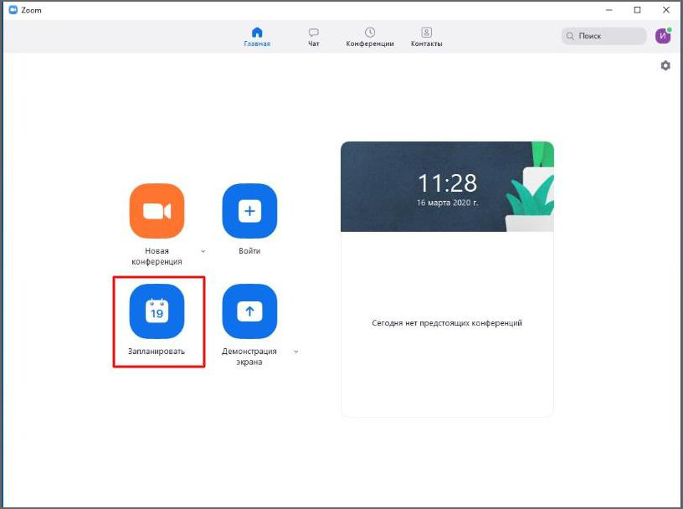

3. В открывшемся окне введите необходимые данные:

Тема

  - Название видеоконференции

  - Продолжительность (базовый аккаунт позволяет создавать конференции длительностью до 40 минут)

  - Время и дата (! не забудьте указать часовой пояс)

Идентификатор конференции: создать автоматически

Пароль: не выбирать опцию

Видеоизображение: Рекомендуется включить эту опцию для всех

участников

Звук: Рекомендуется включить все опции
Календарь: “Другие календари”
Расширенные параметры: выбрать “Вкл. зал ожидания”, “Включить вход раньше организатора”, при необходимости - “Автоматически записывать конференцию на локальный компьютер”

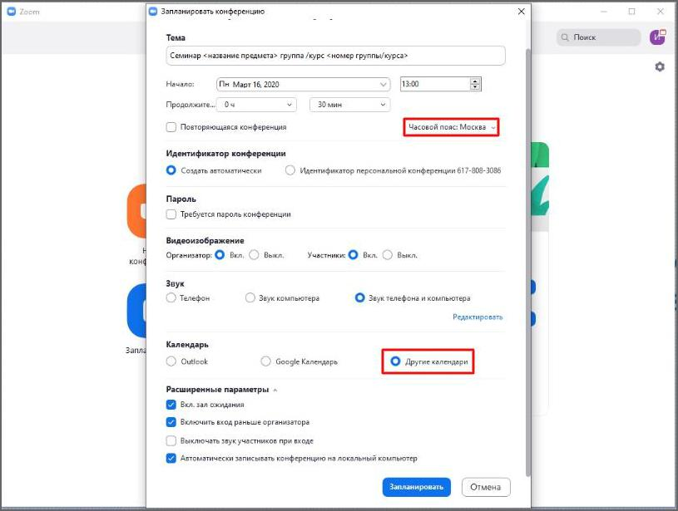

4. Нажмите кнопку “Запланировать”. После этого будет автоматически сгенерировано приглашение, которое необходимо будет отправить всем участникам видеоконференции.

В приглашении ключевой является следующая информация:

Название и время видеоконференции
Ссылка для подключения
Идентификационный номер

Остальной текст рекомендуется удалить в целях избежания путаницы.
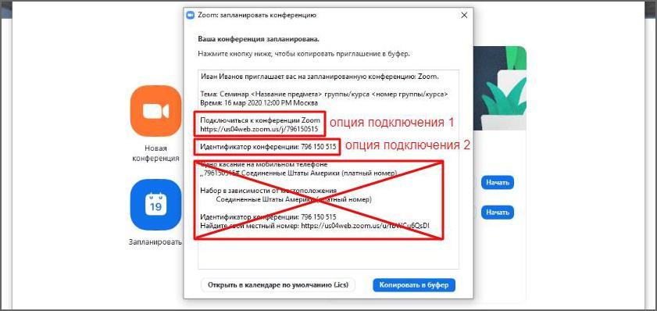

Способ 2: При помощи браузера
1. | Перейдите по ссылке https://zoom.us/meeting |  |  | (платформа может
 | потребовать ввод логина и пароля)
2. | Нажмите “Запланировать новую конференцию”
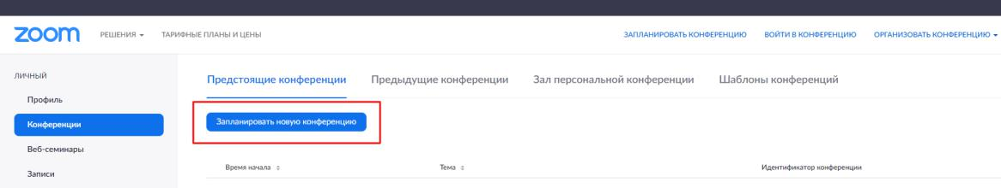

- Заполните необходимые поля Тема
Название видеоконференции

Продолжительность (базовый аккаунт позволяет создавать конференции длительностью до 40 минут)

Время и дата (не забудьте указать часовой пояс!)

Идентификатор конференции: создать автоматически

Пароль: не выбирать опцию

Видеоизображение: Рекомендуется включить эту опцию для всех

участников

Звук: Рекомендуется включить все опции

Календарь: “Другие календари”

Расширенные параметры: выбрать “Вкл. зал ожидания”, “Включить вход раньше организатора”, при необходимости - “Автоматически записывать конференцию на локальный компьютер”
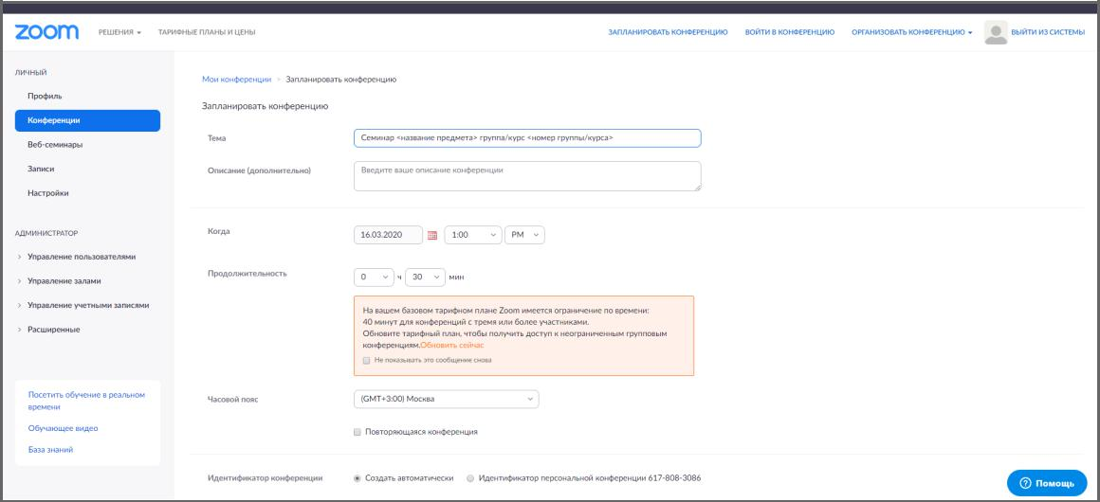

- Нажмите “Сохранить”, затем выберите опцию “Копировать приглашение”. После этого будет автоматически сгенерировано приглашение, которое необходимо будет отправить всем участникам видеоконференции.
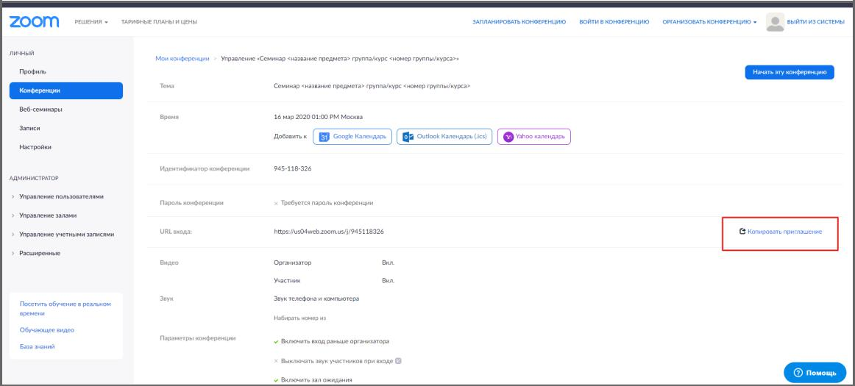

В приглашении ключевой является следующая информация:

Название и время видеоконференции

Ссылка для подключения

Идентификационный номер

Остальной текст рекомендуется удалить для избежания путаницы.
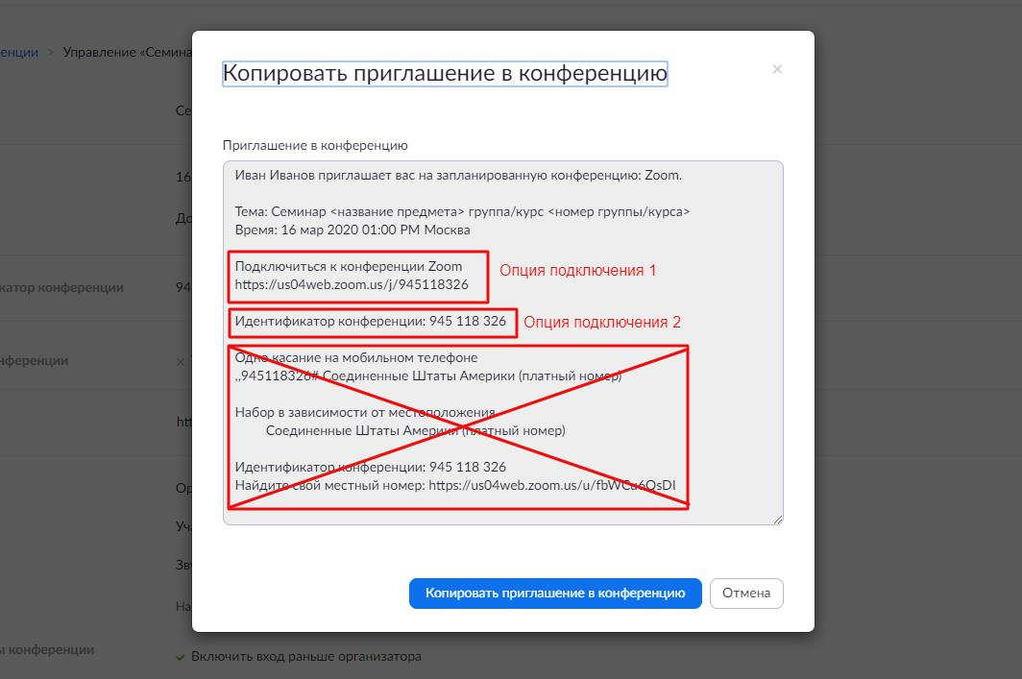

Как присоединиться к видеоконференции

- Откройте приглашение

- Выберите одну из опций подключения
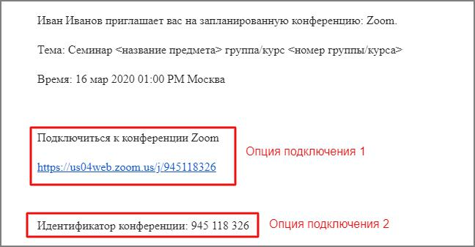

Опция 1: Откройте ссылку в браузере

Опция 2: Используйте номер идентификатора. Для этого:

- Откройте клиент Zoom на компьюьтере / мобильное приложение

- Если у Вас нет аккаунта: Выберите опцию “Войти в конференцию”
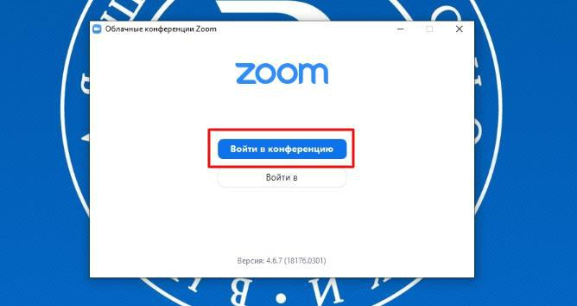

Если у Вас есть аккаунт: Нажмите кнопку “Войти в” и выберите опцию “Войти”
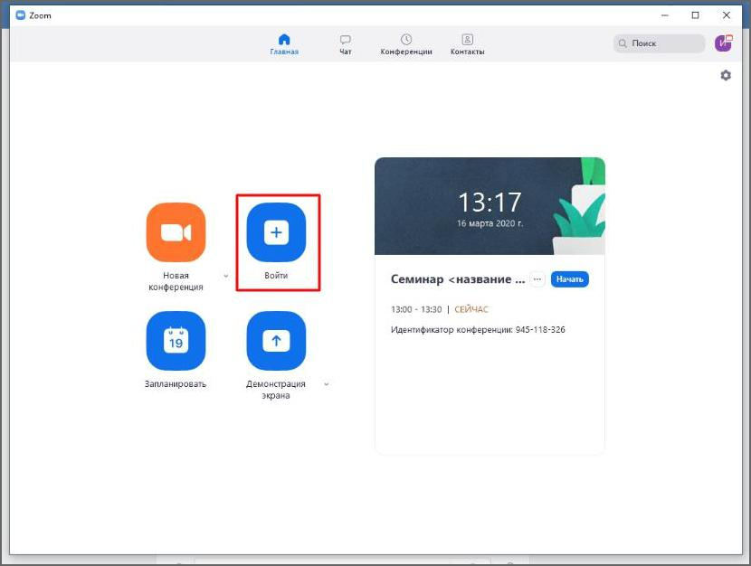

Введите номер идентификатора из приглашения и свое имя
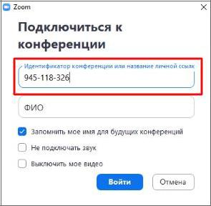

Как управлять видеоконференцией

- Для начала конференции необходимо нажать кнопку “Старт”
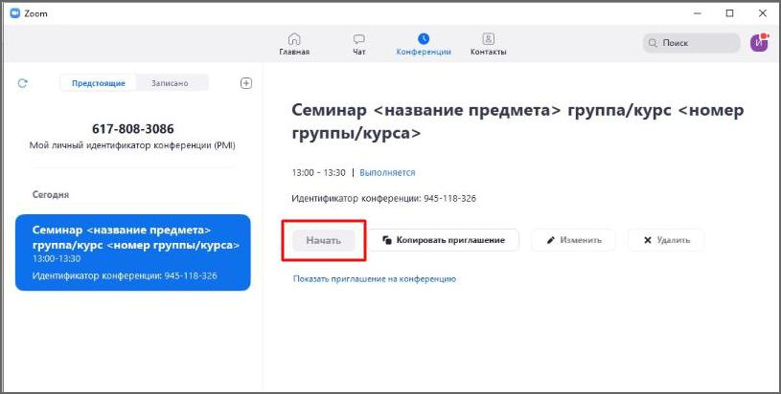

- Перед запуском конференции открывается окно превью; необходимо подтвердить вход
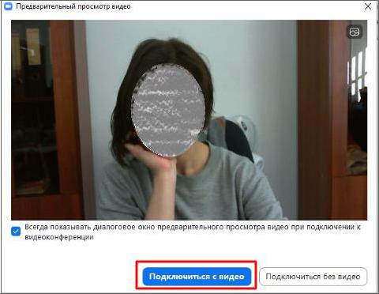

- При подключении нового участника организатор должен открыть ему доступ к видеоконференции
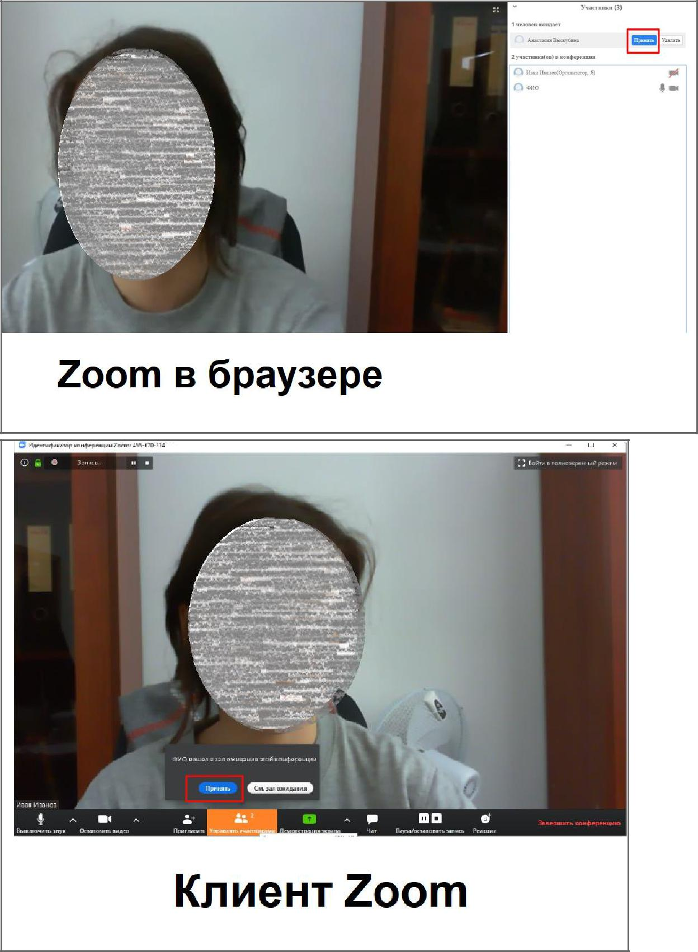

- Основные функции управления видеоконференцией

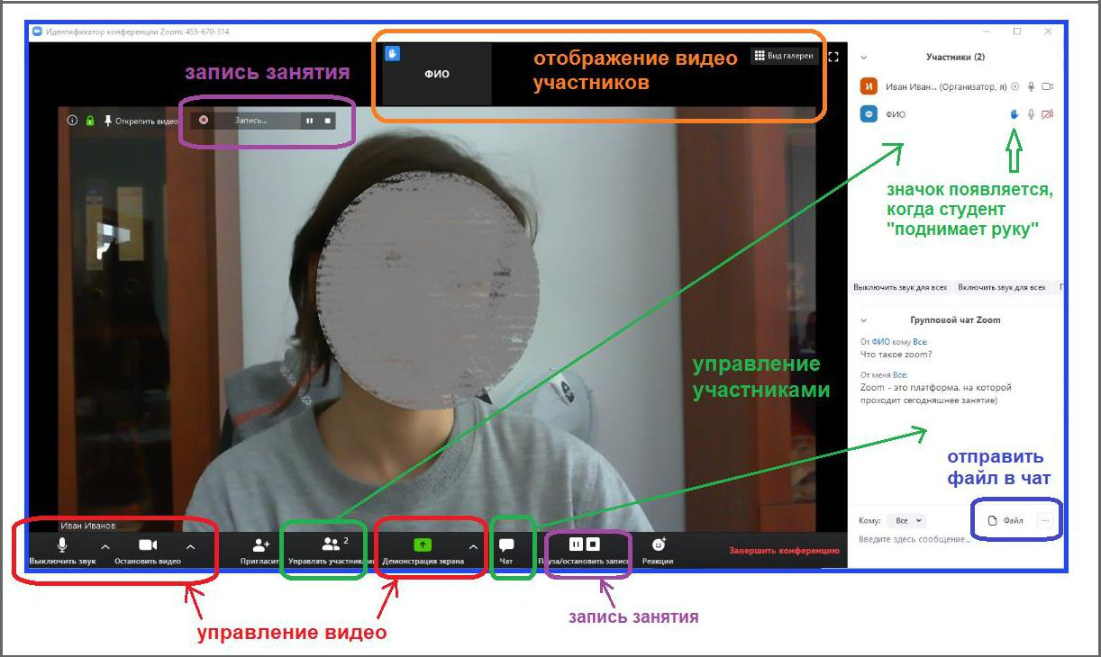

Платформа предоставляет возможность скринкаста; одна из опций - использование виртуальной “доски” (Whiteboard)
